Приложение1
СУЩНОСТЬ МЕТОДА ПРОЕКТОВ

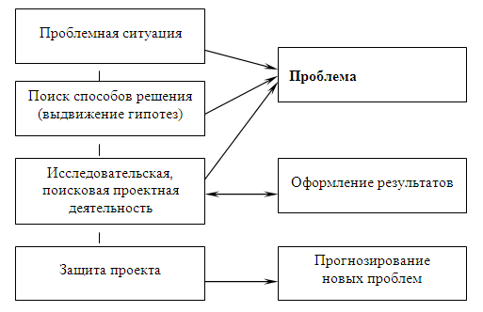
Этапы работы над проектом
1. ПОИСКОВЫЙ
– моделирование идеальной (желаемой) ситуации;  – анализ имеющейся информации;  – определение и анализ проблемы | – анализ имеющейся информации;  – определение потребности в информации;  – сбор и изучение информации
2. АНАЛИТИЧЕСКИЙ
– постановка цели проекта;  – определение задач проекта;  – определение способа разрешения проблемы;  – анализ рисков;  – составление плана реализации проекта: пошаговое планирование работ | – анализ ресурсов;  – планирование продукта;  – анализ имеющейся информации;  – определение потребности в информации;  – сбор и изучение информации
3. Практический
– выполнение плана работ | – текущий контроль
4. ПРЕЗЕНТАЦИОННЫЙ
– предварительная оценка продукта;  – планирование презентации и подготовка презентационных материалов | – презентация продукта
5. КОНТРОЛЬНЫЙ
– анализ результатов выполнения проекта | – оценка продукта;  – оценка продвижения

